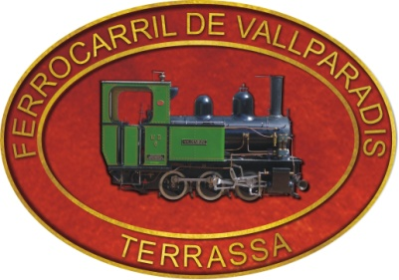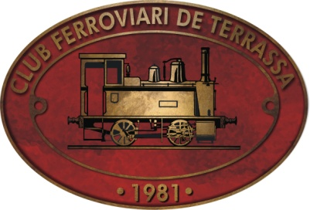

El Club Ferroviari de Terrassa es complau a convidar-vos a la

**XXIX TROBADA DE VAPORISTES - MODELISTES**

**al FERROCARRIL de VALLPARADÍS**

**7 de juny de 2025**

Amics i amigues:

us anunciemla XXIX Trobada al circuit de Vallparadís de Terrassa, on dedicarem el dissabte complert només a les nostres circulacions.

D**issabte 7 de juny**, és el dia que hem escollit per celebrar la nostra Trobada.

L’horari serà el següent:

* De 9,00h. a 10,00h. recepció dels participants inscrits. Posada apunt del material ferroviari

L'accés dels vehicles que hagin de descarregar material, s'ha de fer per la banda sud del Parc, el pont del Cementiri Vell i el carrer dels Aurons. La Direcció del Parc ens permet l’accés, però ens demana que la càrrega i descàrrega del material es faci amb rapidesa i que els vehicles siguin retirats el més aviat possible. Disposarem d’un espai d’aparcament reservat en espai de la UPC per estacionar els vehicles dels participants durant la jornada de dissabte.

* De 10,00h. a 10,30h. esmorzar. Hi haurà servei de Cantina amb begudes i cafè.
* 10,30h. a 12,00h. Circulacions amb tots els participants. Les circulacions estaran controlades pel Cap d’estació i pel personal de guardaagulles.
* 12,00h. Acte Central a l’estació del Sot del Pi, de la XXIX Trobada de Vaporistes i Modelistes de Terrassa.
* Tot el material de la Trobada quedarà estacionat a la mateixa estació i haurà els següents parlaments:
* President del Club Ferroviari de Terrassa, President de la Federació Catalana d’Amics del Ferrocarril i un representant de l’Ajuntament de Terrassa.
* Es farà entrega del record de la Trobada a totes les associacions participants.
* A continuació un tren encapçalat per les autoritats donarà una volta d’honor amb tots els trens participants.
* Fins a les 14,00h. continuarem amb les circulacions de la Trobada.
* Foto de grup amb els participants del matí.
* 14,00h. a les 17,00h. Dinar dels participants.
* 17,00h. a les19,00h. Sessió de tarda de circulacions de la Trobada.
* Foto de grup amb els participants de la tarda.
* 20,00h. Cloenda de la Trobada.

El dia de la Trobada al Ferrocarril de Vallparadís és un dia dedicat exclusivament als afeccionats al modelisme tripulat i als socis de les diferents Associacions d’arreu. Per tant aquest dia el circuit estarà tancat al públic.

Per visitar-nos al Parc de Vallparadís, us recordem que ara ho podeu fer amb FGC, Barcelona-Vallès, línia S1, baixar a l’estació de Vallparadís Universitat i sortir directament al mateix Parc, a tocar del Ferrocarril de Vallparadís.

El Club Ferroviari de Terrassa, s’ha adherit a les normes de modelisme tripulat de la Federació Catalana d’Amics del Ferrocarril i per tant, en el nostre circuit es recomana l’aplicació de les normes aprovades, en especial, pel que fa a la seguretat en la circulació. Recordem també que el Reglament intern del Ferrocarril de Vallparadís no permet dur passatgers als trens de cinc polzades, però si que es pot fer per als familiars, acompanyants i participants.

En fulls adjunts trobareu la fitxa de participació i inscripció. Si tal com pensem, heu decidit acompanyar-nos, ompliu-la degudament i retorneu-nos-la el més aviat possible, si ho feu així, faciliteu les tasques d’organització i la recepció serà més fàcil.

Podeu fer-nos arribar les vostres inscripcions per correu electrònic a: **cftjunta@terrassatrens.cat**

Desitgem sincerament poder comptar amb la vostra presència una vegada més i compartir l’amistat i afecció ferroviària.

pel Comitè d’Organització

**Ildefons Argemí**

Club Ferroviari de Terrassa

[Passatge de Venècia 2](x-apple-data-detectors://7/1), escala B semisoterrani

08222 Terrassa

Tel. + 34 [937869049](tel:937869049) + 34 [629330591](tel:629330591) + 34 627564912

[www.terrassatrens.cat](http://www.terrassatrens.cat/)

[cftjunta@terrassatrens.cat](mailto:cftjunta@terrassatrens.cat)